PAKEJ PERCUTIAN PERTENGAHAN TAHUN
TINGKATAN 1

Arahan: Kertas soalan ini mengandungi 50 soalan. Tiap – tiap soalan diikuti oleh empat jawapan pilihan, iaitu A, B, C, dan D. Antaranya hanya ada satu jawapan yang betul. Pilih jawapan yang betul itu.

Soalan 1 hingga soalan 4 berdasarkan rajah di bawah ini.

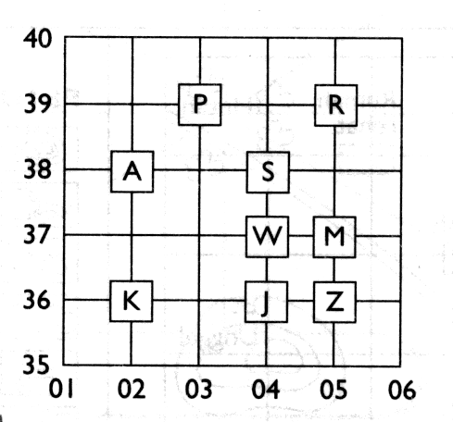

1 Apakah koordinat S?
A 3804 C 0439
B 0438 D 3705

2 M terletak di baris….
A 05 C 03
B 37 D 36

3 Antara yang berikut, manakah yang terletak di lajur 02?
A J dan Z
B P dan R
C K dan A
D W DAN S

4 Siapakah yang duduk di belakang W?
A S
B J
C P
D R

Soalan 5 dan soalan 6 berdasarkan rajah di bawah ini.

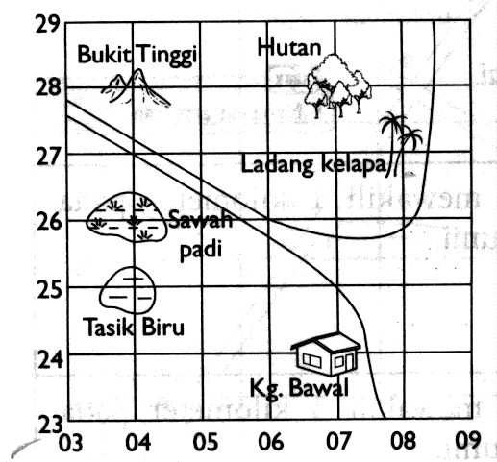

5 Apakah kedudukan relatif Tasik Biru dari sawah padi?
A di belakang
B di hadapannya
C di sebelah kanannya
D di sebelah kirinya

6 Ciri ini terletak di sebelah kanan hutan. Ciri ini ialah …
A ladang kelapa
B Kg. Bawal
C Tasik Biru
D Bukit Tinggi

7 Sekiranya anda berdiri menghadap matahari terbenam, anda sedang menghadap ke arah …
A barat
B tenggara
C selatan
D timur

Soalan 8 hingga soalan 10 berdasarkan rajah di bawah ini.

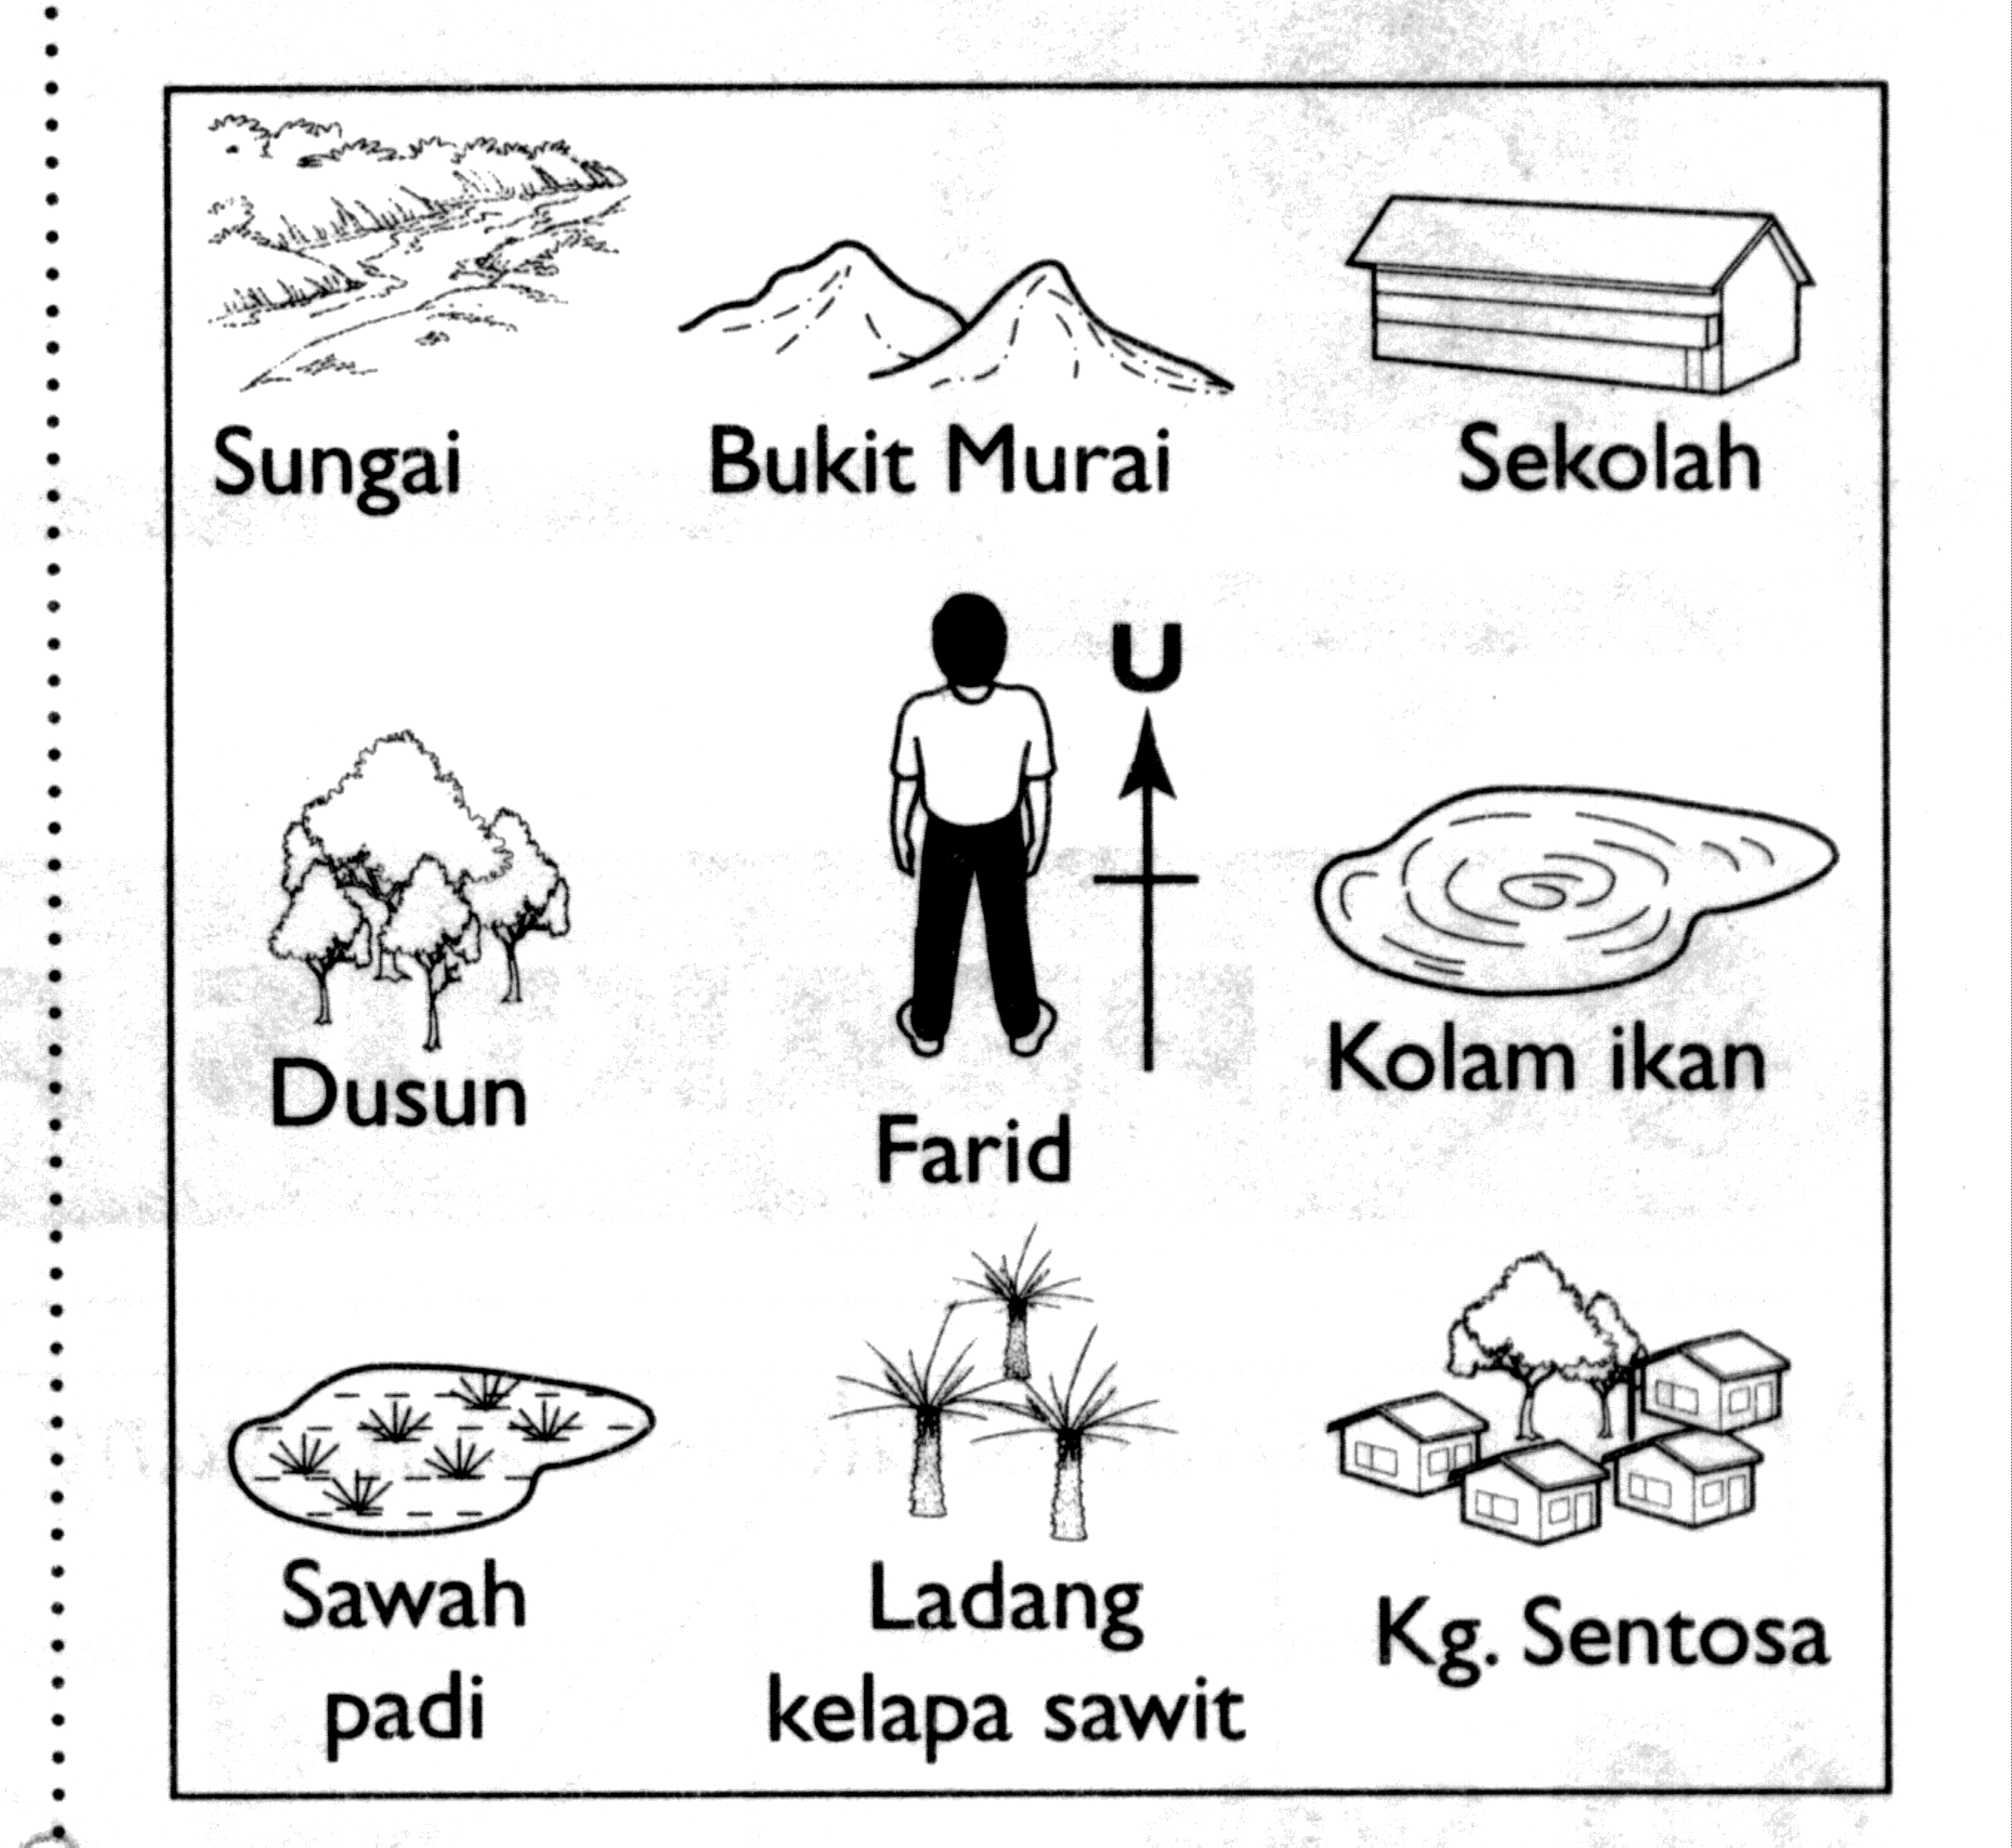

8 Ciri fizikal yang terletak di barat daya dari tempat Farid berdiri ialah …
A ladang kelapa sawit
B sawah padi
C sekolah
D Kampung Sentosa

9 Antara yang berikut, manakah yang benar tentang kedudukan sekolah?
I terletak di utara kolam ikan
II terletak di bahagian barat daya sawah padi
III terletak di timur dari sungai
IV terletak di timur laut dari tempat Farid berdiri
A I, II, dan III
B I, II, dan IV
C I, III, dan IV
D II, III, dan IV

10 Apakah arah sungai dari Kampung Sentosa?
A barat daya
B tenggara
C timur laut
D barat laut

11 Skala dalam peta membolehkan kita menentukan …
A ketinggian
B kepadatan penduduk
C jarak antara dua tempat
D kecuraman cerun bukit

12 Antara yang berikut, manakah yang menunjukkan skala 1 cm mewakili 10 meter?
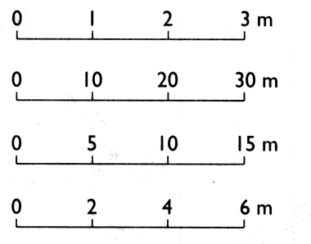
A

B

C

D

Soalan 13 berdasarkan rajah di bawah ini.

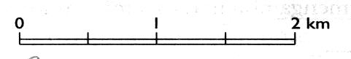

13 Berdasarkan skala lurus di atas, 1 cm dalam peta mewakili …
A 0.5 km
B 1.5 km
C 2 km
D 2.5 km

Soalan 15 hingga soalan 17 berdasarkan rajah di bawah ini.

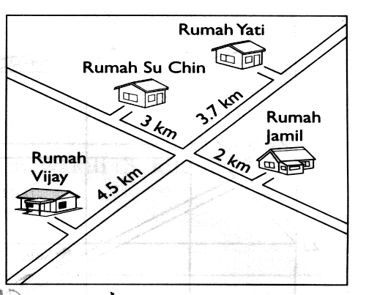

15 Antara yang berikut, rumah manakah yang paling jauh dengan persimpangan jalan raya?
A rumah Vijay
B rumah Jamil
C rumah Yati
D rumah Shu Chin

16 Rumah … terletak 6.7 km dari rumah ShuChin.
A Jamil
B Vijay
C Yati
D Rajes

17 Rumah … terletak 5 km dari rumah Jamil.
A Shu Chin C Yati
B Vijay D Rajes
Soalan 18 hingga soalan 21 berdasarkan rajah di bawah ini.

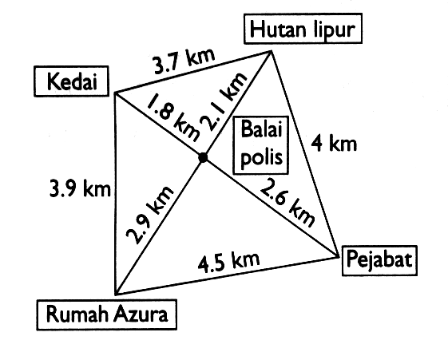

- Kadar tambang teksi ialah RM1.00 bagi setiap kilometer
- Kadar tambang bas ialah 10 sen bagi setiap kilometer

18 Berapakah kadar tambang teksi dari balai polis ke pejabat?
A RM 2.60
B RM 4.00
C RM 5.20
D RM 26.00

19 Berapakah kadar tambang jika Azura menaiki bas ke pejabat dan selepas itu dia menaiki teksi ke kedai?
A RM 4.85
B RM 6.30
C RM 7.10
D RM 8.90

20 Sekiranya kadar tambang teksi dinaikkan sebanyak RM 1.50 bagi setiap kilometer, berapakah tambang teksi dari rumah Azura ke hutan lipur?
A RM 5.50
B RM 6.50
C RM 7.50
D RM 8.50

- Kelajuan teksi: 1km = 2 minit
- Kelajuan Bas: 1km = 4 minit

21 Bandingkan dan bezakan kelajuan teksi dan bas dari pejabat ke hutan lipur?
A 2 minit
B 4 minit
C 6 minit
D 8 minit

Soalan 22 dan soalan 23 berdasarkan jadual di bawah ini.

KE  DARI | Pekan p | Pekan S | Pekan T | Pekan Q | Bandar
Pekan P | - | 10 | 12 | 14 | 16
Pekan S | 10 | - | 13 | 15 | 17
Pekan T | 12 | 13 | - | 11 | 14
Pekan Q | 14 | 15 | 11 | - | 18
Bandar | 16 | 17 | 14 | 18 | -

22 Berapakah jarak mutlak antara Pekan T dengan Bandar?
A 12 km C 16 km
B 14 km D 18 km

23 Jarak mutlak antara Pekan S dengan Pekan Q ialah …
A 10 km C 15 km
B 13 km D 17 km

Soalan 24 berdasarkan rajah di bawah ini.

Masa

I III
IV
Kos Jarak
II

24 Berdasarkan rajah tersebut, manakah yang merupakan jarak relatif?
A I
B II
C III
D IV

25 Antara yang berikut, manakah yang digunakan untuk mengukur jarak relatif?
I arah
II kos
III masa
IV koordinat
A I dan II
B I dan IV
C II dan III
D III dan IV

Soalan 26 berdasarkan jadual di bawah ini.

Pekerjaan penduduk kawasan P

Jenis Pekerjaan | Bilangan
Menangkap ikan  Menanam kelapa  Menanam padi  Berniaga  Lain - lain | 120  80  60  20  20
Jumlah | 300

26 Berapakah bilangan penduduk di kawasan P yang bekerja dalam sektor primer?
A 40 orang C 180 orang
B 100 orang D 260 orang

Soalan 27 berdasarkan graf di bawah ini.

Negara – negara pengimport utama Jepun

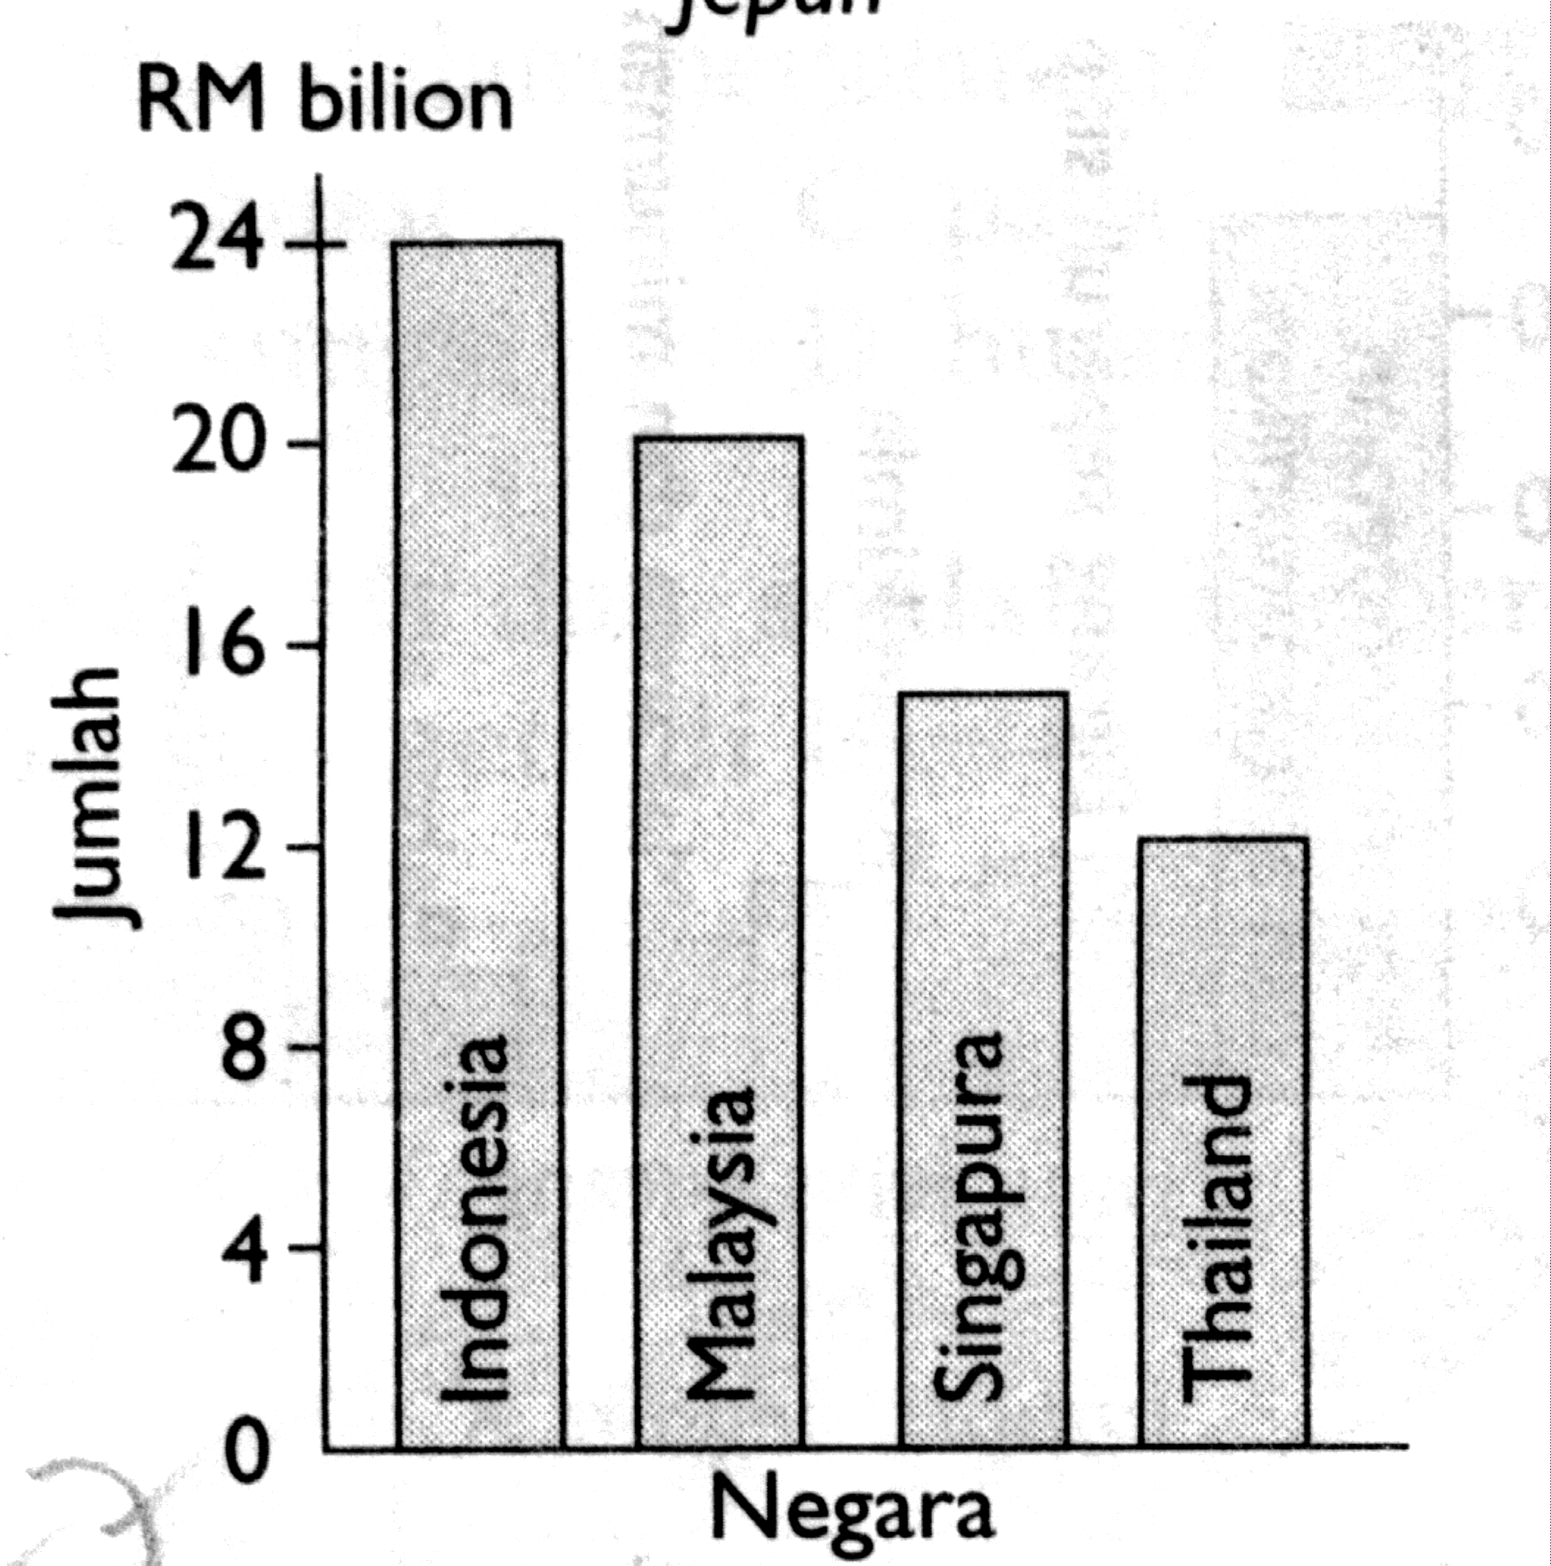

27 Antara yang berikut, negara manakah yang mengimport lebih daripada RM 16 bilion daripada Jepun?
I Indonesia
II Malaysia
III Singapura
IV Negara Thai

A I dan II
B II dan III
C III dan IV
D I dan IV

Soalan 28 berdasarkan jadual di bawah ini.

28 Apakah julat suhu tahunan Bandar K?
Bulan | J | F | M | A | M | J | J | O | S | O | N | D
Suhu (ºC) | 17 | 19 | 20 | 21 | 24 | 25 | 27 | 26 | 24 | 22 | 19 | 17
A 8ºC C 17ºC
B 10ºC D 27ºC

29 Berdasarkan jadual di atas, kirakan min suhu tahunan Bandar K?
A 18.5ºC
B 19.7ºC
C 21.7ºC
D 23.6ºC

Soalan 30 berdasarkan jadual di bawah ini.

Keluasan kawasan penanaman dagangan di Sabah dan Sarawak

Tanaman | Sabah | Sarawak
Koko  Kelapa sawit  Kelapa  Getah | 20  18.1  7.4  19.2 | 4.7  6.0  11.9  32.8

30 Antara yang berikut, pernyataan manakah adalah benar?
A koko merupakan tanaman utama untuk Sarawak
B kawasan tanaman kelapa adalah lebih luas di Sarawak
C getah merupakan tanaman utama Sarawak
D keluasan tanaman kelapa sawit adalah sama antara Sabah dan Sarawak

Soalan 31 berdasarkan graf di bawah ini.

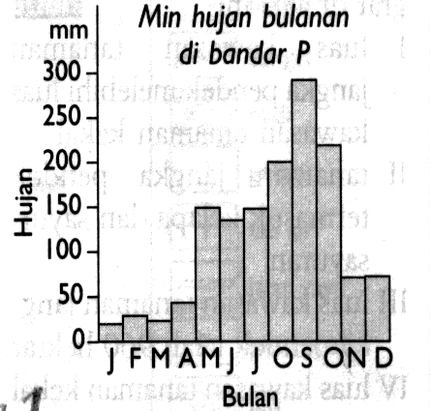

31 Ciri yang berikut dapat dikaitkan dengan graf di atas, kecuali …
A bulan Januari paling kering
B bulan September paling lembap
C musim lembap dan musim kering yang nyata
D musim panasnya panas dan lembap

Soalan 32 berdasarkan graf di bawah ini.

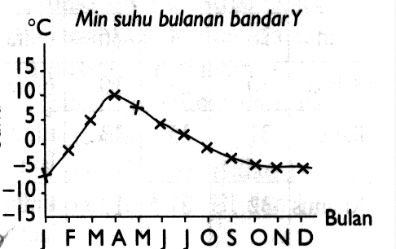

32 Antara yang berikut, manakah yang menunjukkan suhu paling tinggi di Bandar Y?
A 8ºC C 10ºC
B 9ºC D 15ºC

Soalan 33 berdasarkan jadual di bawah ini.

Hari | Suhu Maksimum (ºC) | Suhu Minimum | Hujan (mm) | Angin
Isnin | 28 | 24 | 36 | Utara
Selasa | 30 | 23 | 19 | Utara
Rabu | 31 | 25 | 13 | Timur laut
Khamis | 32 | 27.5 | 12 | Timur laut
Jumaat | 30.5 | 24.5 | 25 | Utara

- Antara yang berikut, manakah yang benar tentang jadual di atas?
I hujan paling lebat pada pertengahan minggu
II hari paling kurang hujan ialah pada hari paling panas
III suhu seharian adalah sekata
IV hujan paling banyak dibawa oleh angin utara
A I dan II
B I dan III
C II dan IV
D III dan IV

Soalan 34 dan soalan 35 berdasarkan graf di bawah ini.

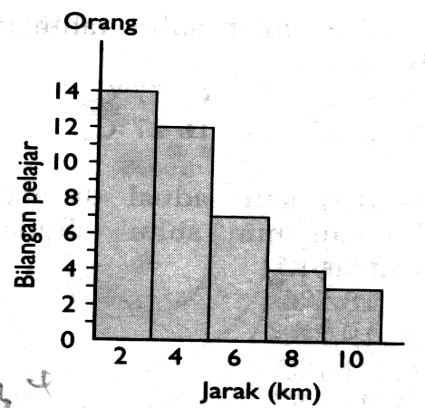

34 Graf palang yang menunjukkan jarak rumah pelajar dari sekolah. Berdasarkan graf di atas, penyataan manakah yang benar?
I paling ramai pelajar tinggal kurang 2km dari sekolah
II 7 orang tinggal kurang 6km dari sekolah
III 10 orang tinggal kurang 4km dari sekolah
IV 4 orang tinggal kurang 8km dari sekolah
A I, II, dan III
B I, II, dan IV
C I, III, dan IV
D II, III, dan IV

35 Berdasarkan graf tersebut, bilangan pelajar paling sedikit tinggal pada jarak …
A 0 – 2 km
B 4 – 6 km
C 6 – 8 km
D 8 – 10 km

Soalan 36 berdasarkan graf di bawah ini.

Eksport petroleum mentah Malaysia tahun 2000
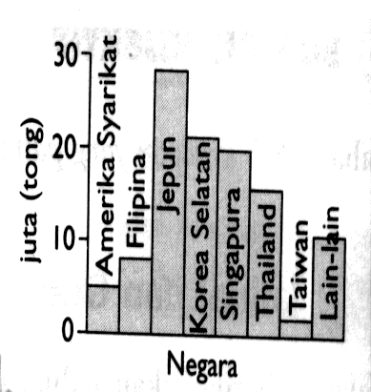

36 Yang berikut, penyataan manakah yang benar mengenai rajah di atas ini?
A Korea Selatan adalah pengimport utama petroleum Malaysia
B Amerika Syarikat mengimport petroleum Malaysia sebanyak ½ daripada import Singapura
C Thailand mengimport petroleum dua kali ganda berbanding Filipina
D Negara Asia Timur mengimport 50 juta tong petroleum Malaysia setahun

Soalan 37 dan soalan 38 berdasarkan peta di bawah ini.

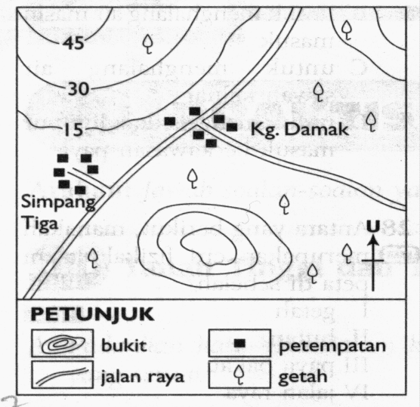

37 Penyataan manakah yang benar tentang peta?
A getah ditanam secara estet
B hutan tumbuh di kawasan bukit
C pembalakan dijalankan di kawasan Kg. Damak
D kawasan kaki bukit dijadikan kawasan petempatan

38 Jika anda berjalan dari Kg. Damak menghala ke selatan, apakah ciri fizikal yang anda lihat dalam perjalanan?
A bukit C paya
B sungai D hutan

Soalan 39 dan soalan 40 berdasarkan peta di bawah ini.

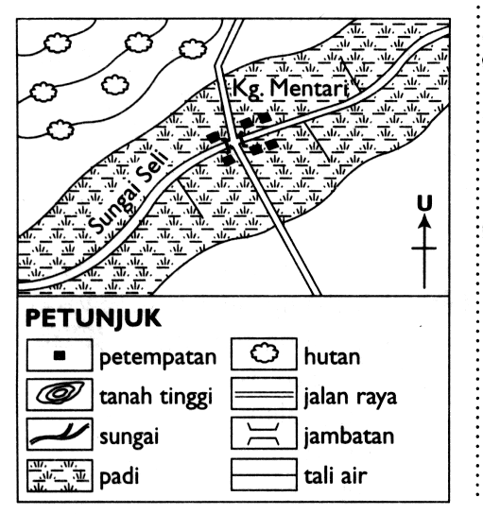

39 Apakah faktor yang mempengaruhi taburan kawasan penanaman padi di kawasan peta?
I taburan penduduk
II kemudahan pengairan
III hujan yang banyak
IV muka bumi yang rendah dan rata
A I dan II
B I dan III
C II dan IV
D III dan IV

40 Ciri manakah yang benar tentang kawasan tanah tinggi dalam peta di atas?
A terletak ke arah tenggara Kg. Mentari
B dilitupi oleh tumbuhan semula jadi
C kepadatan penduduk tinggi
D mempunyai sistem perhubungan yang baik

Soalan 41 hingga soalan 45 berdasarkan peta di bawah ini.

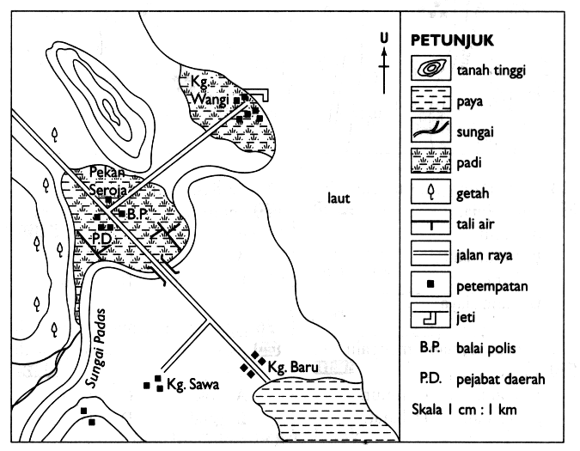

- Berdasarkan peta diatas, Sungai Padas mengalir ke arah?
A timur C selatan
B utara D barat laut

42 Berapakah jarak melalui jalan raya dari simpang jalan di Pekan Seroja ke Kg. Sawa?
A 1.5 km C 5.0 km
B 4 km D 7.0 km

43 Faktor manakah yang mempengaruhi penanaman getah di kawasan peta di atas?
I penduduk yang ramai
II bentuk muka bumi yang bercerun landai
III sistem pengangkutan yang cekap
IV sistem saliran yang baik
A I dan II
B I dan III
C II dan IV
D III dan IV

44 Apakah peranan yang dimainkan oleh Pekan Seroja?
I pusat perindustrian
II pusat pentadbiran daerah
III pusat pelancongan
IV pusat pengumpulan hasil pertanian
A I dan II
B I dan III
C II dan IV
D III dan IV

45 Apakah bukti yang menunjukkan padi ditanam dua kali setahun di kawasan dalam peta?
A sungai C tali air
B jalan raya D tanah pamah

46 Antara berikut, manakah keistimewaan kedudukan Malaysia?
I bebas daripada kejadian banjir
II bebas daripada angin taufan
III bebas daripada angin monsun
IV bebas daripada kejadian letusan gunung berapi
A I dan II
B I dan III
C II dan IV
D III dan IV

Soalan 47 berdasarkan peta di bawah ini.

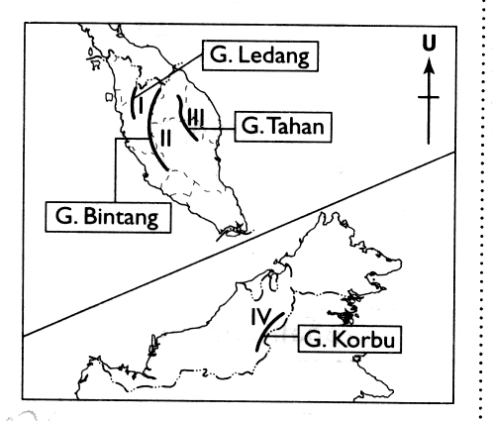

- Pasangan manakah adalah benar tentang banjaran dan kemuncaknya?
A I
B II
C III
D IV

Soalan 48 berdasarkan peta di bawah ini.

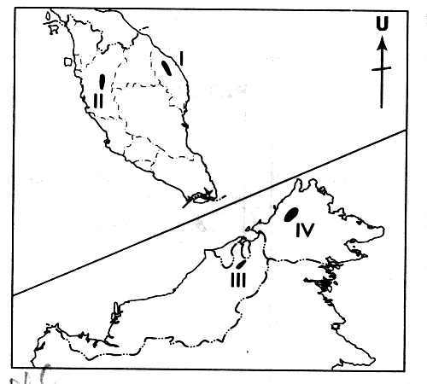

48 Antara yang berikut, kawasan manakah mempunyai pandang darat batu kapur?
A I dan II
B II dan III
C III dan IV
D I dan IV

49 Antara yang berikut, manakah ciri fizikal yang terbentuk akibat tindakan manusia?
A Tasik Bera
B Gua Niah
C Tasik Kenyir
D Dataran Terengganu

Soalan 50 berdasarkan peta di bawah ini.

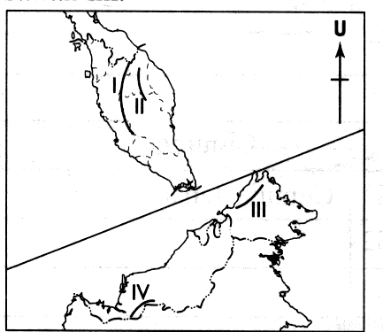

Kemuncak ini adalah yang tertinggi di Malaysia. Tingginya ialah 4095 m dari aras laut.

50 Huraian di atas mungkin sekali mengenai gunung yang bertanda …
A I
B II
C III
D IV

Lingkaran Api Pasifik

51 Negara manakah yang terletak di kawasan ini?
I Indonesia
II Malaysia
III Filipina
IV Brunei
A I dan II
B I dan III
C II dan IV
D III dan IV

52 Antara yang berikut, manakah merupakan tanah pamah yang terdapat di pantai timur Semenanjung Malaysia?
I Dataran Terengganu
II Dataran Kelantan
III Dataran Perlis
IV Dataran Pahang
A I, II, dan III
B I, II, dan IV
C I, III, dan IV
D II, III, dan IV

Soalan 53 berdasarkan peta di bawah ini.

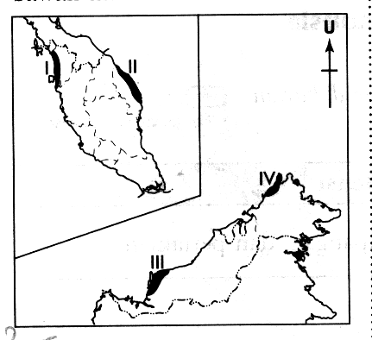

53 Antara yang berikut, yang manakah benar mengenai kawasan berlorek di atas?

Kawasan | Ciri Fizikal
I  II  III  IV | Tanah pamah  Pantai berpasir  Batu kapur  Gunung

A I dan II
B I dan III
C II dan IV
D III dan IV

Soalan 54 berdasarkan rajah di bawah ini.

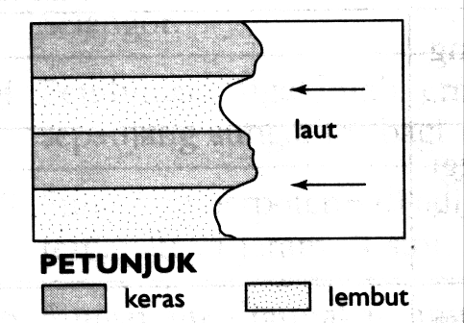

54 Tindakan hakisan ombak terhadap ciri fizikal dalam rajah di sebelah akan membentuk …
I teluk
II tanjung
III beting pasir
IV batu sisa
A I dan II
B II dan III
C III dan IV
D I dan IV

55 Antara pandang darat fizikal yang berikut, manakah yang terbentuk hasil tindakan hakisan ombak?
I gloup
II batu tunggul
III tebing pasir
IV permatang pasir
A I, II, dan III
B I, II, dan IV
C I, III, dan IV
D II, III, dan IV

Soalan 56 berdasarkan rajah di bawah ini.

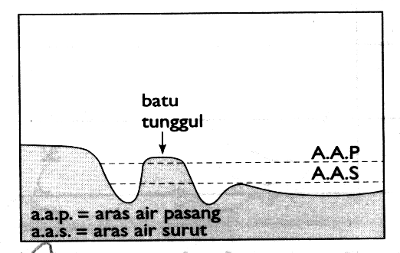

56 Ciri fizikal dalam rajah di atas terhasil akibat …
A hakisan sungai
B aras laut menurun
C gelongsoran tebing tinggi
D runtuhan gerbang laut

57 Antara ciri – ciri fizikal yang berikut, manakah yang merupakan hasil tindakan mendapan ombak?
I beting pasir
II pulau
III lagun
IV batu sisa
A I dan II
B I dan III
C II dan IV
D III dan IV

58 Pola saliran manakah yang berbentuk seperti ranting pokok?
A saliran jejari
B saliran jejala
C saliran reranting
D saliran selari

Soalan 59 berdasarkan rajah di bawah ini.

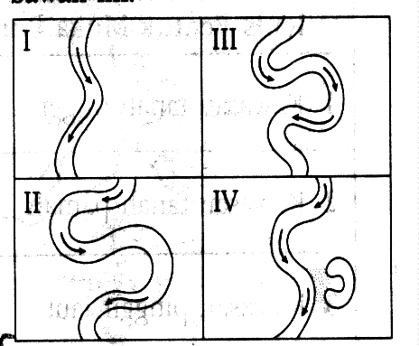

59 Rajah di atas menunjukkan peringkat – peringkat pembentukan …
A delta C tasik ladam
B teluk D gerbang laut

60 Tasik – tasik yang berikut terbentuk akibat tindakan manusia, kecuali …
A Tasik Kenyir
B Tasik Chini
C Tasik Chenderoh
D Tasik Temenggor

